模拟试题

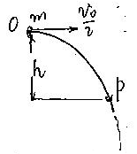
- 小球以初速从图示的O点作平抛运动，在空中划出一条抛物线，用一根光滑的铅丝弯成此抛物线形状，并固定于竖直平面内，在铅丝上套一质量为m的小环，小环从O点以的水平初速开始运动，求当小环下落到距O点高为h的P点处时，它对铅丝的压力N。

- 在光滑水平面上静置一质量为m的小球，质量为M(=m/2)，倾角为的劈以速度向着小球运动，与小球发生弹性碰撞，如图所示，求经过多少时间球与劈又一次发生碰撞？已知
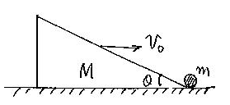

- 在竖直放置的绝热容器里，有两质量均为m的活塞，封闭了两部分不同气体，上部分为氧气，下部分为氦气，一开始两部分体积与温度均相同，两活塞之间的距离为h，现通过电热丝对下部氦气加热（加热时由于活塞导热性能差，并未有热量进入氧气），使氦气体积增大一倍，如图所示，（1）试求需加多少热量？（2）经过足够长时间后，由于活塞仍有导热，使两部分气体温度有相同，求此时两活塞之间的距离h？
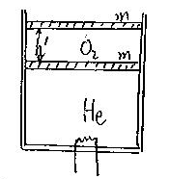

- 平行板电容器胡两极板A、B通过电键k，导线与电源连接，B板还通过弹簧与墙连接，开始电键k断开，极板上无电荷，且A板固定，当电键k闭合后，B板开始运动，最后停在新的平衡位置，此时，两极板之间的距离比原先减少了10%，若当k闭合片刻后立即断开，此时B板尚未运动，求以后B板达平衡时，两极板之间胡距离比原先减少多少？
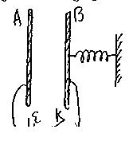

- 两个焦距均为f的凸透镜L₁和L₂，相距为f，两透镜不共轴，两光轴轴平行，相距为a(小量)，物体S置于L₁的主光轴上，距L₁为u=2f，如图所示，求此物通过光学系统所成的像与S之间的距离l。
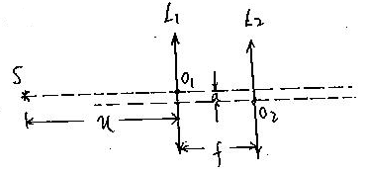

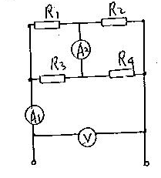
- 在图示电路中，各表均为理想电表，已知表A₂和V 的读数分别为I₂=2A ,V=10V,四个电阻的阻值分别为1、2、3、4，但具体哪个电阻是1，哪个电阻是2不知道，试求表A₁的读数。

- 带电粒子在介质中受到的阻力与速度成正比，阻力的方向与速度的方向相反，当此带电圈子以一定的初速进入介质，经过L₁=10cm的路程后停下，若在介质中加一方向垂直于初速胡匀强磁场，粒子以同样的初速进入介质，则粒子停下点与入射点的距离L₂=6cm，如果加的磁场的磁感应强度减少一半，则此距离L₃为多大？

模拟试题答案
1．
2．
3．（1）
（2）
4．减少8.1%
5．
6. 两种可能 I₁=5A 或 I₁=4.8A
7．L₃=8.3cm

